ORGANIGRAMA CLUB BALONMANO ZONZAMAS

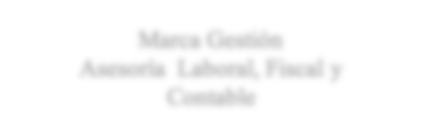



Juan José Rivera Ortega

Presidente

Adrián Martín Rodriguez

Vicepresidente

Samuel Fajardo Medina

Tesorero

Omayra del Mar Herrera
Gómez

Secretaria

Pedro Pablo Padilla
Carreño

Vocal

Área RR.HH y
Económica

Área Deportiva

Área Social y
Comunicación

Área Sanitaria

Marca Gestión

Asesoría Laboral,
Fiscal y
Contable

Héctor R
.

Director técnico

Yurena P
.
/ Adrián B
.

Departamento de RRSS y
Prensa

Samuel N
.

Médico

Juan José Rivera Ortega

Entrenador Equipo Nacional

María de León

2
º Entrenador

Mobilis

Fisioterapeutas

